**2024年主检医师线上培训考核操作流程**

**1、使用电脑登录北京健康管理协会网址http://www.bjjkglxh.org**

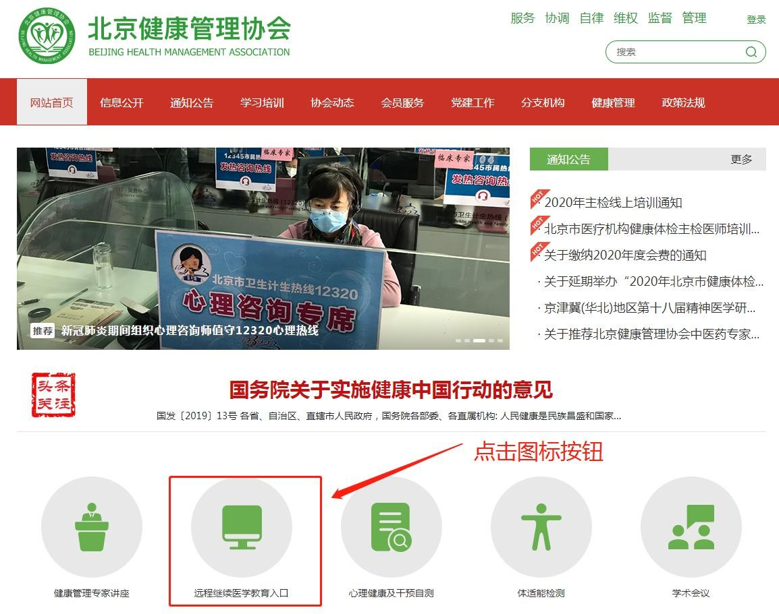**2、进入北京健康管理协会官网首页点击【远程继续医学教育入口】登录，如图**

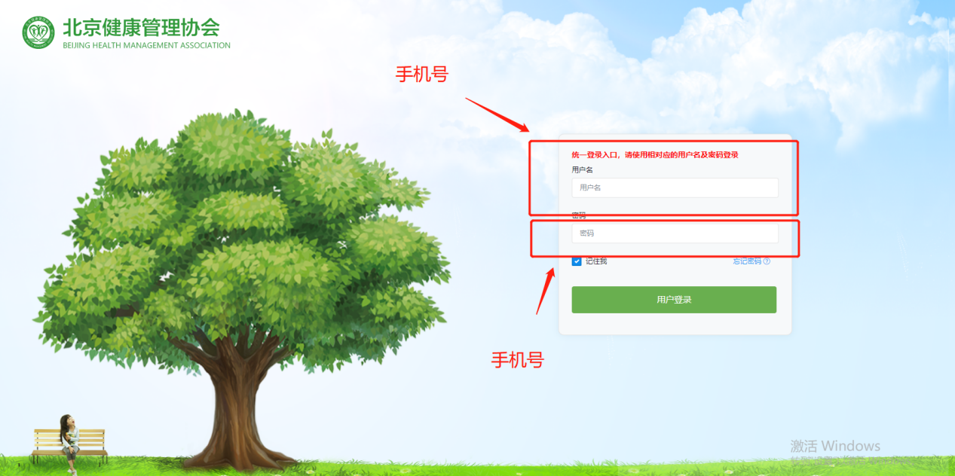**3、【用户名】和【密码】均为报名时所留手机号，输入完成点击【用户登录】进入，如图**

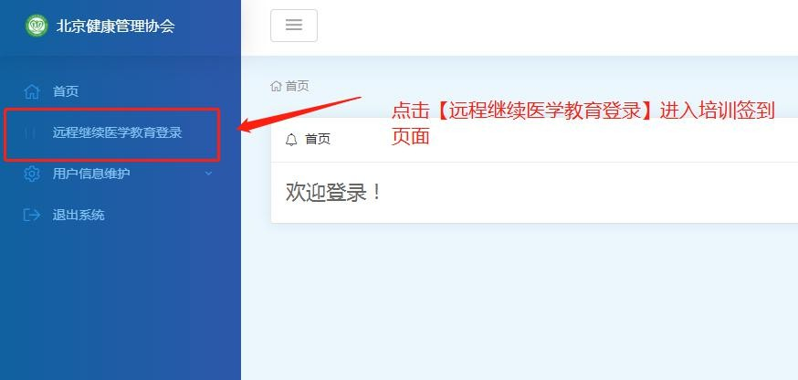**4、点击左侧【远程继续医学教育登录】，进行培训登录，如图**

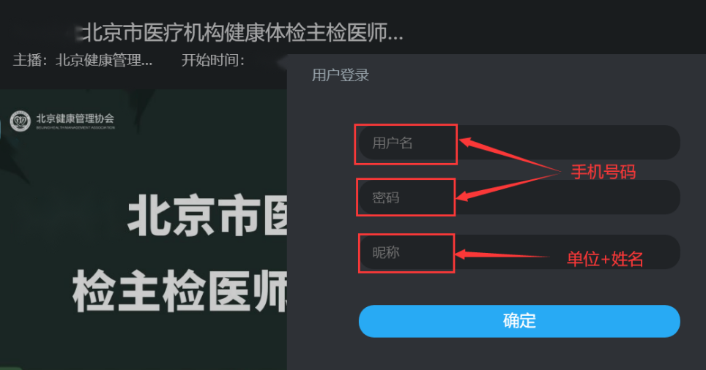**5.信息填写完整后点击【确定】进行签到，请务必填写汉字，拼音及英文字母识别不了，影响考勤。如图**

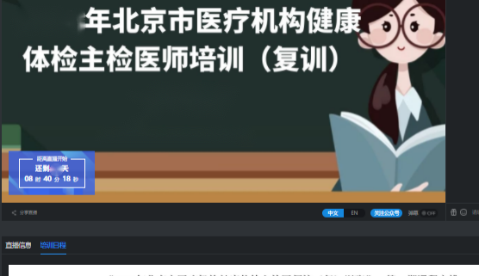**6.进入直播页面进行培训学习，如图**

**（注：视频请勿使用全屏模式，以免影响签到和抽查）**

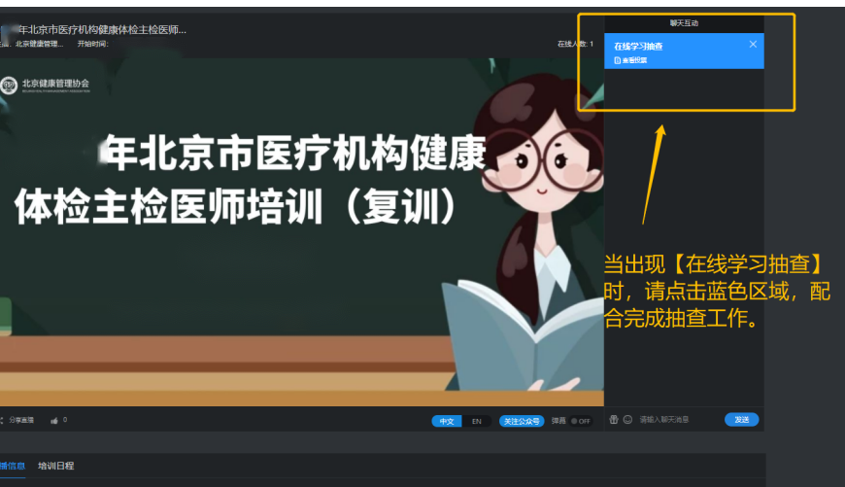**7.培训期间学员在线学习情况将进行不定时督查和抽查，当出现【在线学习抽查】提示时，需要点击右上角蓝色【在线学习抽查】按钮，如图**

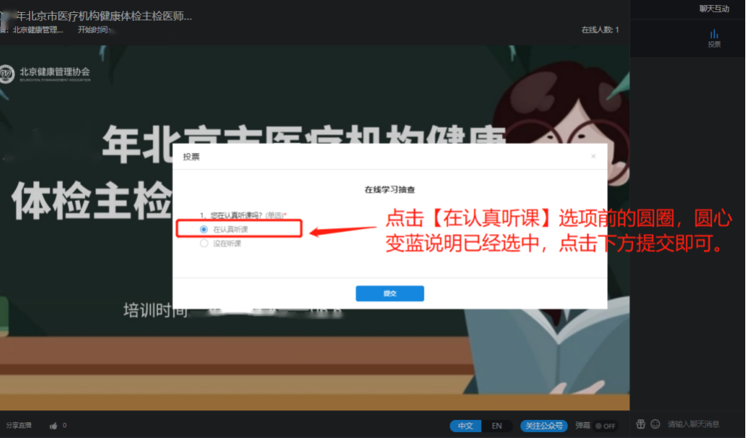**8.当页面提示“您在认真听课吗？”请选择正确项并点击【提交】按钮，显示提交成功即可。如图**

**（注：线上培训前30分钟签到，教学期间不定时点名督查和抽查，考勤记录与考核成绩挂勾，督查抽查缺勤3学时取消考核资格）。**

**9.考核**

**考核时间：培训第三天下午15:00--16:30。**

**考核流程：培训结束后点击下方【在线考核】按钮会显示考核链接，点击链接进入在线考核页面进行考核。**

